TRƯỜNG ĐẠI HỌC YERSIN ĐÀ LẠT
KHOA CÔNG NGHỆ THÔNG TIN

BÁO CÁO CUỐI MÔN
LẬP TRÌNH DI ĐỘNG

Đề tài: Ứng dụng Game Caro Online AI / Realtime

Sinh viên thực hiện : | Đinh Lê Viết Cường
Lớp / Khóa : | K21 - Khoa Công nghệ thông tin
Nền tảng : | Android Java XML
Kho mã nguồn : | https://github.com/vietcuongcute/CaroOnline

MỤC LỤC

1. Tổng quan đề tài
2. Công nghệ sử dụng
3. Phân tích yêu cầu hệ thống
4. Thiết kế hệ thống và cơ sở dữ liệu
5. Mô tả chi tiết các chức năng
6. Thuật toán AI Minimax và xử lý thắng thua
7. Kiểm thử ứng dụng
8. Đánh giá kết quả, hạn chế và hướng phát triển
9. Kết luận
10. Phụ lục giao diện

1. TỔNG QUAN ĐỀ TÀI

1.1. Lý do chọn đề tài
Caro là trò chơi đối kháng quen thuộc, luật chơi đơn giản nhưng có tính chiến thuật cao. Đề tài phù hợp với môn Lập trình di động vì kết hợp được nhiều kiến thức: xây dựng giao diện Android bằng XML, xử lý sự kiện người dùng, quản lý trạng thái ván cờ, kết nối Firebase để chơi realtime và cài đặt thuật toán AI Minimax.
Ứng dụng Caro Online được xây dựng theo hướng dễ sử dụng, có giao diện màu tím - hồng hiện đại, hỗ trợ chơi với máy và chơi trực tuyến giữa hai thiết bị. Ngoài phần chơi game, ứng dụng còn có đăng nhập, đăng ký, thống kê, lịch sử đấu, bảng xếp hạng và màn hình giới thiệu.

1.2. Mục tiêu đề tài
- Xây dựng ứng dụng Android chơi cờ caro bằng Java và XML Layout.
- Tích hợp Firebase Authentication để đăng ký, đăng nhập và duy trì phiên người dùng.
- Tích hợp Firebase Realtime Database để lưu người dùng, phòng chơi, lịch sử và bảng xếp hạng.
- Cài đặt chế độ chơi với AI sử dụng Minimax và hàm đánh giá thế cờ.
- Cài đặt chế độ chơi online realtime: tạo phòng, tham gia phòng, đồng bộ lượt đánh, đếm giờ, xác định thắng thua.
- Cải thiện trải nghiệm người dùng bằng tô màu nước vừa đánh, vẽ đường thắng, dialog kết quả và chức năng chơi lại.

1.3. Phạm vi và đối tượng sử dụng
Ứng dụng hướng đến người dùng muốn chơi caro nhanh trên thiết bị Android. Phạm vi đề tài tập trung vào chức năng game, đồng bộ dữ liệu realtime và quản lý thống kê cơ bản. Ứng dụng chưa tập trung vào hệ thống chat, kết bạn, giải đấu nhiều người hoặc bảo mật nâng cao ở phía server.

1.4. Kết quả đạt được
- Hoàn thành luồng đăng ký, đăng nhập bằng email và mật khẩu.
- Hoàn thành trang chủ hiển thị tên, email, thống kê AI, thống kê online và điểm xếp hạng.
- Hoàn thành chế độ chơi với AI, có đánh dấu nước AI vừa đánh và xử lý thắng/thua/hòa.
- Hoàn thành chế độ chơi online realtime giữa hai người dùng, có phòng chờ, lượt đánh, thời gian, vẽ đường thắng và dialog chơi lại.
- Hoàn thành lịch sử đấu, bảng xếp hạng và màn hình About giới thiệu ứng dụng.

2. CÔNG NGHỆ SỬ DỤNG
Công nghệ | Vai trò trong ứng dụng
Java | Ngôn ngữ lập trình chính cho Activity, xử lý game logic, thuật toán và tương tác Firebase.
Android Studio | Môi trường phát triển, build, chạy máy ảo và debug ứng dụng Android.
XML Layout | Thiết kế giao diện màn hình đăng nhập, đăng ký, trang chủ, bàn cờ, lịch sử, xếp hạng và About.
Firebase Authentication | Quản lý đăng ký, đăng nhập, xác thực người dùng bằng email/password.
Firebase Realtime Database | Lưu user, phòng chơi online, board, turn, winner, lịch sử đấu, thống kê và ranking.
Minimax AI | Tìm nước đi tốt cho máy dựa trên trạng thái bàn cờ và hàm đánh giá.

2.1. Cấu trúc thư mục chính
Thành phần | Ý nghĩa
LoginActivity.java | Màn hình đăng nhập, kiểm tra thông tin và chuyển sang trang chủ.
RegisterActivity.java | Màn hình đăng ký, tạo tài khoản Firebase Auth và lưu hồ sơ người dùng.
HomeActivity.java | Trang chủ, hiển thị thông tin tài khoản, thống kê và điều hướng chức năng.
GameAIActivity.java | Màn hình chơi với máy, quản lý bàn cờ và gọi AI Minimax.
OnlineLobbyActivity.java | Tạo phòng, nhập mã phòng, hiển thị danh sách phòng đang chờ.
OnlineGameActivity.java | Đồng bộ ván online, lượt đánh, thời gian, kết quả và yêu cầu chơi lại.
HistoryActivity.java | Hiển thị lịch sử trận đã chơi.
RankingActivity.java | Hiển thị bảng xếp hạng người chơi theo điểm online.
ai/MinimaxAI.java | Lớp xử lý thuật toán AI và tính điểm thế cờ.

2.2. Môi trường cài đặt
- Thiết bị hoặc máy ảo Android API tương thích minSdk 23 trở lên.
- Dự án Firebase đã bật Authentication bằng Email/Password.
- Dự án Firebase đã bật Realtime Database và thêm file google-services.json vào thư mục app.
- Kết nối Internet để đăng nhập và chơi online.

3. PHÂN TÍCH YÊU CẦU HỆ THỐNG

3.1. Tác nhân
Tác nhân | Mô tả
Người chơi chưa đăng nhập | Có thể chuyển giữa đăng nhập và đăng ký tài khoản.
Người chơi đã đăng nhập | Có thể chơi với AI, chơi online, xem lịch sử, xem xếp hạng, xem About và đăng xuất.
Firebase | Đóng vai trò backend cho xác thực và đồng bộ dữ liệu realtime.
AI Minimax | Đóng vai trò đối thủ máy trong chế độ chơi AI.

3.2. Yêu cầu chức năng
Chức năng | Mô tả
Đăng ký | Nhập tên người chơi, email, mật khẩu, nhập lại mật khẩu. Tạo tài khoản và lưu thông tin user.
Đăng nhập | Đăng nhập bằng email/mật khẩu, chuyển sang Home khi thành công.
Trang chủ | Hiển thị username, email, thống kê AI/Online, điểm xếp hạng và các nút điều hướng.
Chơi với AI | Người chơi đánh X, máy đánh O; xử lý lượt, kiểm tra thắng/thua/hòa và chơi lại.
Tạo phòng online | Sinh mã phòng, lưu trạng thái chờ vào Firebase và hiển thị phòng đang chờ.
Tham gia phòng | Nhập mã phòng hoặc chọn phòng đang chờ, tự động gán X/O và bắt đầu ván.
Đồng bộ ván realtime | Hai thiết bị cùng nhận board, turn, trạng thái, timer, winner và replay request.
Lịch sử đấu | Lưu và hiển thị kết quả, chế độ, người thắng, số nước và thời gian.
Bảng xếp hạng | Sắp xếp người chơi theo điểm online, hiển thị tổng trận, thắng, thua, hòa.
Thông tin | Giới thiệu đề tài, công nghệ, chức năng chính, tác giả và phiên bản.

3.3. Yêu cầu phi chức năng
- Giao diện dễ nhìn, màu sắc đồng bộ, thao tác đơn giản trên màn hình điện thoại.
- Dữ liệu online được đồng bộ gần realtime qua Firebase Realtime Database.
- Luồng chơi phải kiểm tra đúng lượt để tránh hai người cùng đánh một ô.
- Ứng dụng xử lý các trường hợp thiếu dữ liệu nhập, sai mật khẩu, phòng không tồn tại, phòng đã đủ người.
- Thông tin thống kê cập nhật sau trận để phục vụ ranking và lịch sử.

3.4. Luồng sử dụng tổng quát
- Người dùng mở app, đăng nhập hoặc đăng ký tài khoản.
- Sau khi đăng nhập, ứng dụng chuyển đến HomeActivity và tải dữ liệu user từ Firebase.
- Người dùng chọn Chơi với AI, Chơi Online Realtime, Lịch sử đấu, Bảng xếp hạng, About hoặc Đăng xuất.
- Khi chơi game, hệ thống liên tục cập nhật trạng thái bàn cờ, lượt, thời gian và kết quả.
- Kết thúc trận, app lưu lịch sử, cập nhật thống kê và cho phép chơi lại hoặc về trang chủ.

4. THIẾT KẾ HỆ THỐNG VÀ CƠ SỞ DỮ LIỆU

4.1. Kiến trúc tổng thể
Ứng dụng được tổ chức theo mô hình đơn giản gồm ba lớp: lớp giao diện Activity/XML, lớp xử lý nghiệp vụ trong các Activity và lớp dữ liệu Firebase.
Lớp | Thành phần | Nhiệm vụ
Giao diện | XML Layout + Activity | Hiển thị màn hình, nhận thao tác chạm, hiển thị dialog, cập nhật TextView/Button/Grid.
Nghiệp vụ | Java Activity + MinimaxAI | Xử lý luật caro, lượt đánh, thời gian, thắng/thua, thống kê, chọn nước AI.
Dữ liệu | Firebase Auth + Realtime Database | Xác thực user, lưu hồ sơ, room, board, history và ranking.

4.2. Thiết kế dữ liệu Firebase đề xuất
Cấu trúc Firebase Realtime Database có thể tổ chức theo các node chính như sau
Node | Dữ liệu chính | Mục đích
users/{uid} | username, email, aiWin, aiLose, onlineWin, onlineLose, onlineDraw, score | Lưu hồ sơ và thống kê của từng người chơi.
rooms/{roomCode} | hostId, guestId, xName, oName, board, turn, status, winner, lastMove, replayRequest | Lưu trạng thái một phòng chơi online.
history/{uid}/{matchId} | mode, result, winner, totalMoves, time | Lưu lịch sử đấu của từng tài khoản.
ranking/users | username, email, score, onlineWin, onlineLose, onlineDraw | Phục vụ hiển thị bảng xếp hạng theo điểm.

4.3. Quy ước trạng thái ván cờ
- EMPTY hoặc ô rỗng: vị trí chưa có quân cờ.
- X: người chơi thứ nhất hoặc chủ phòng tùy luồng tạo phòng.
- O: người chơi thứ hai hoặc AI.
- turn: xác định bên được đánh hiện tại.
- winner: lưu người thắng khi đủ đúng 5 quân liên tiếp.
- lastMove: lưu ô vừa đánh để tô màu nổi bật.
- gameOver: khóa bàn cờ khi ván đã kết thúc.

4.4. Thiết kế giao diện
Giao diện được thống nhất theo tông tím - hồng, nền chuyển sắc xanh nhạt/hồng nhạt, card trắng bo góc và nút tím nổi bật. Cách thiết kế này giúp ứng dụng có nhận diện riêng, thân thiện và phù hợp với game giải trí.
- Màn hình đăng nhập/đăng ký: bố cục card ở giữa, input bo góc, nút chính màu tím.
- Màn hình Home: tiêu đề lớn, thông tin user, thẻ thống kê và các nút chức năng.
- Màn hình chơi: khối thông tin trận ở trên, bàn cờ ở giữa, nút rời phòng/chơi lại ở dưới.
- Màn hình lịch sử/xếp hạng/About: dạng danh sách hoặc card nội dung, ưu tiên khả năng đọc.

5. MÔ TẢ CHI TIẾT CÁC CHỨC NĂNG

5.1. Đăng ký tài khoản

Màn hình đăng ký gồm bốn trường: tên người chơi, email, mật khẩu và nhập lại mật khẩu. Khi người dùng bấm Đăng ký, ứng dụng kiểm tra dữ liệu nhập, so khớp mật khẩu và tạo tài khoản bằng Firebase Authentication. Sau khi tạo thành công, thông tin user được lưu lên Realtime Database để dùng cho Home, lịch sử và bảng xếp hạng.
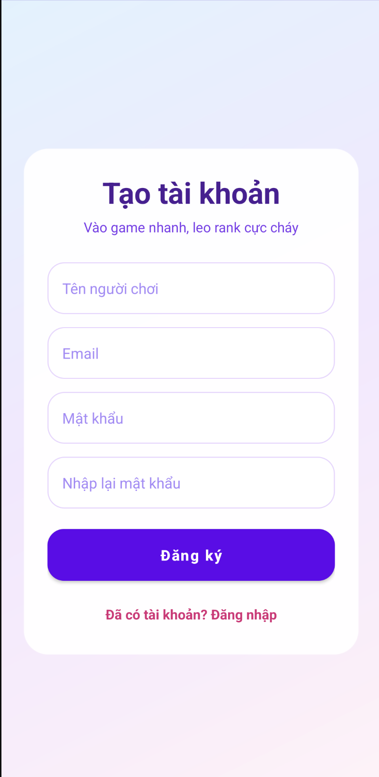

5.2. Đăng nhập
Màn hình đăng nhập nhận email và mật khẩu. Firebase Authentication xác thực tài khoản. Nếu thành công, ứng dụng chuyển sang HomeActivity; nếu thất bại, hệ thống thông báo lỗi để người dùng kiểm tra lại thông tin.
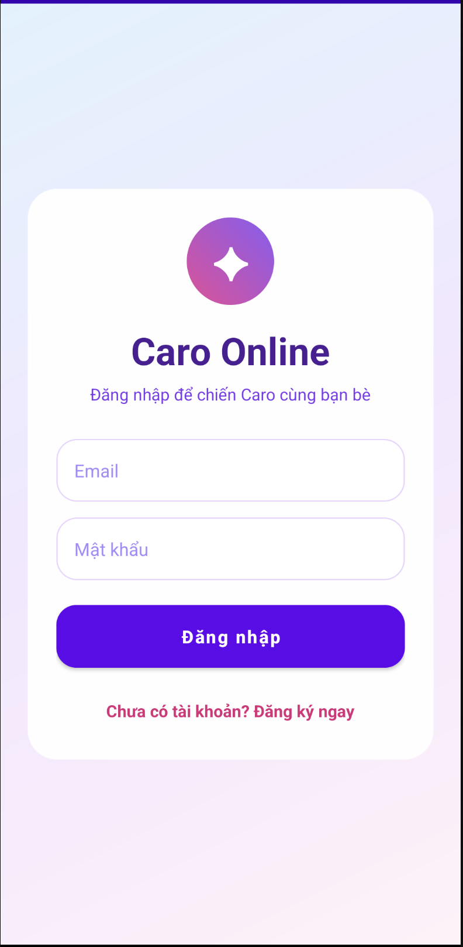

5.3. Trang chủ
HomeActivity là trung tâm điều hướng của ứng dụng. Màn hình hiển thị tên người chơi, email, thống kê chơi AI, thống kê online và điểm xếp hạng. Các nút chức năng gồm: Chơi với AI, Chơi Online Realtime, Lịch sử đấu, Bảng xếp hạng, About và Đăng xuất.
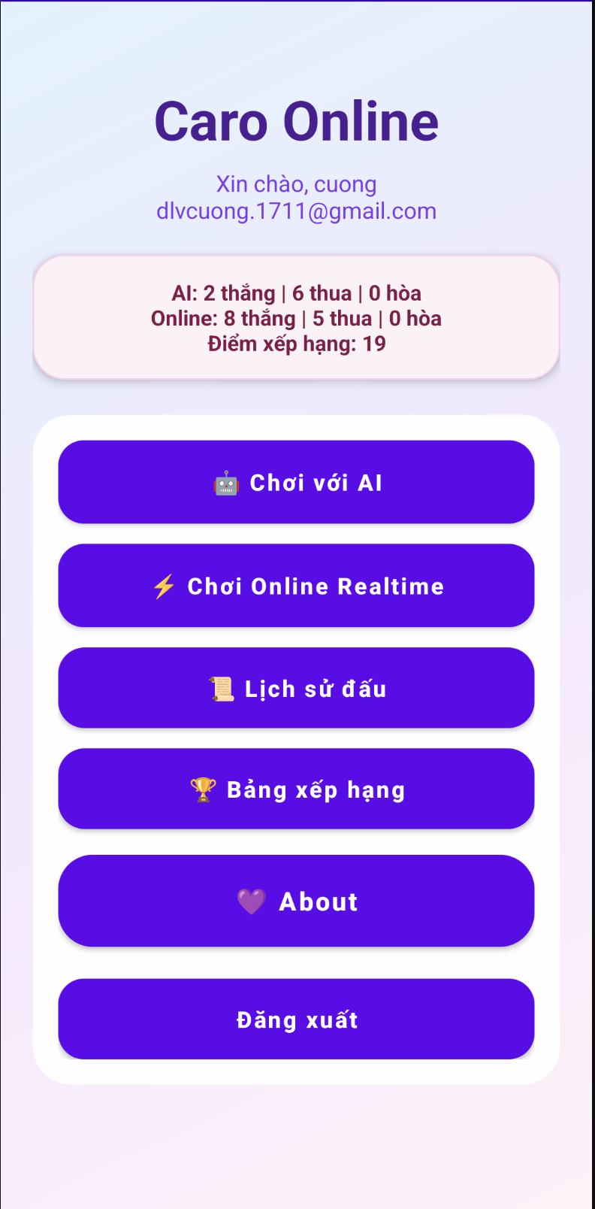

5.4. Chơi với AI
GameAIActivity quản lý bàn cờ và lượt đánh giữa người chơi và máy. Người dùng đánh X trước, AI đánh O sau. Sau mỗi nước, ứng dụng kiểm tra thắng, thua hoặc hòa. Nước AI vừa đánh được tô màu để người chơi dễ quan sát. Khi kết thúc, hệ thống hiển thị dialog kết quả và cập nhật thống kê AI.
- Người chơi không được đánh vào ô đã có quân.
- Sau lượt người chơi, AI gọi thuật toán để chọn nước đi tốt.
- Bàn cờ được khóa khi đã có kết quả.
- Có nút Chơi lại để reset bàn cờ và bắt đầu ván mới.

5.5. Chơi Online Realtime
OnlineLobbyActivity cho phép tạo phòng mới hoặc nhập mã phòng để tham gia. Khi tạo phòng, ứng dụng sinh mã phòng và lưu room vào Firebase với trạng thái chờ. Người chơi thứ hai có thể nhập mã phòng hoặc chọn phòng trong danh sách phòng đang chờ. Khi đủ hai người, OnlineGameActivity bắt đầu đồng bộ bàn cờ theo thời gian thực.
- Chủ phòng và người tham gia được gán ký hiệu X/O.
- Trạng thái lượt được lưu trong room để hai thiết bị hiển thị đúng bên đang đánh.
- Mỗi nước đánh cập nhật board, turn, lastMove và số nước.
- Khi có người thắng, Firebase cập nhật winner để cả hai máy cùng hiển thị kết quả.
- Người chơi có thể rời phòng; phòng chờ có thể được xóa để tránh dữ liệu rác.

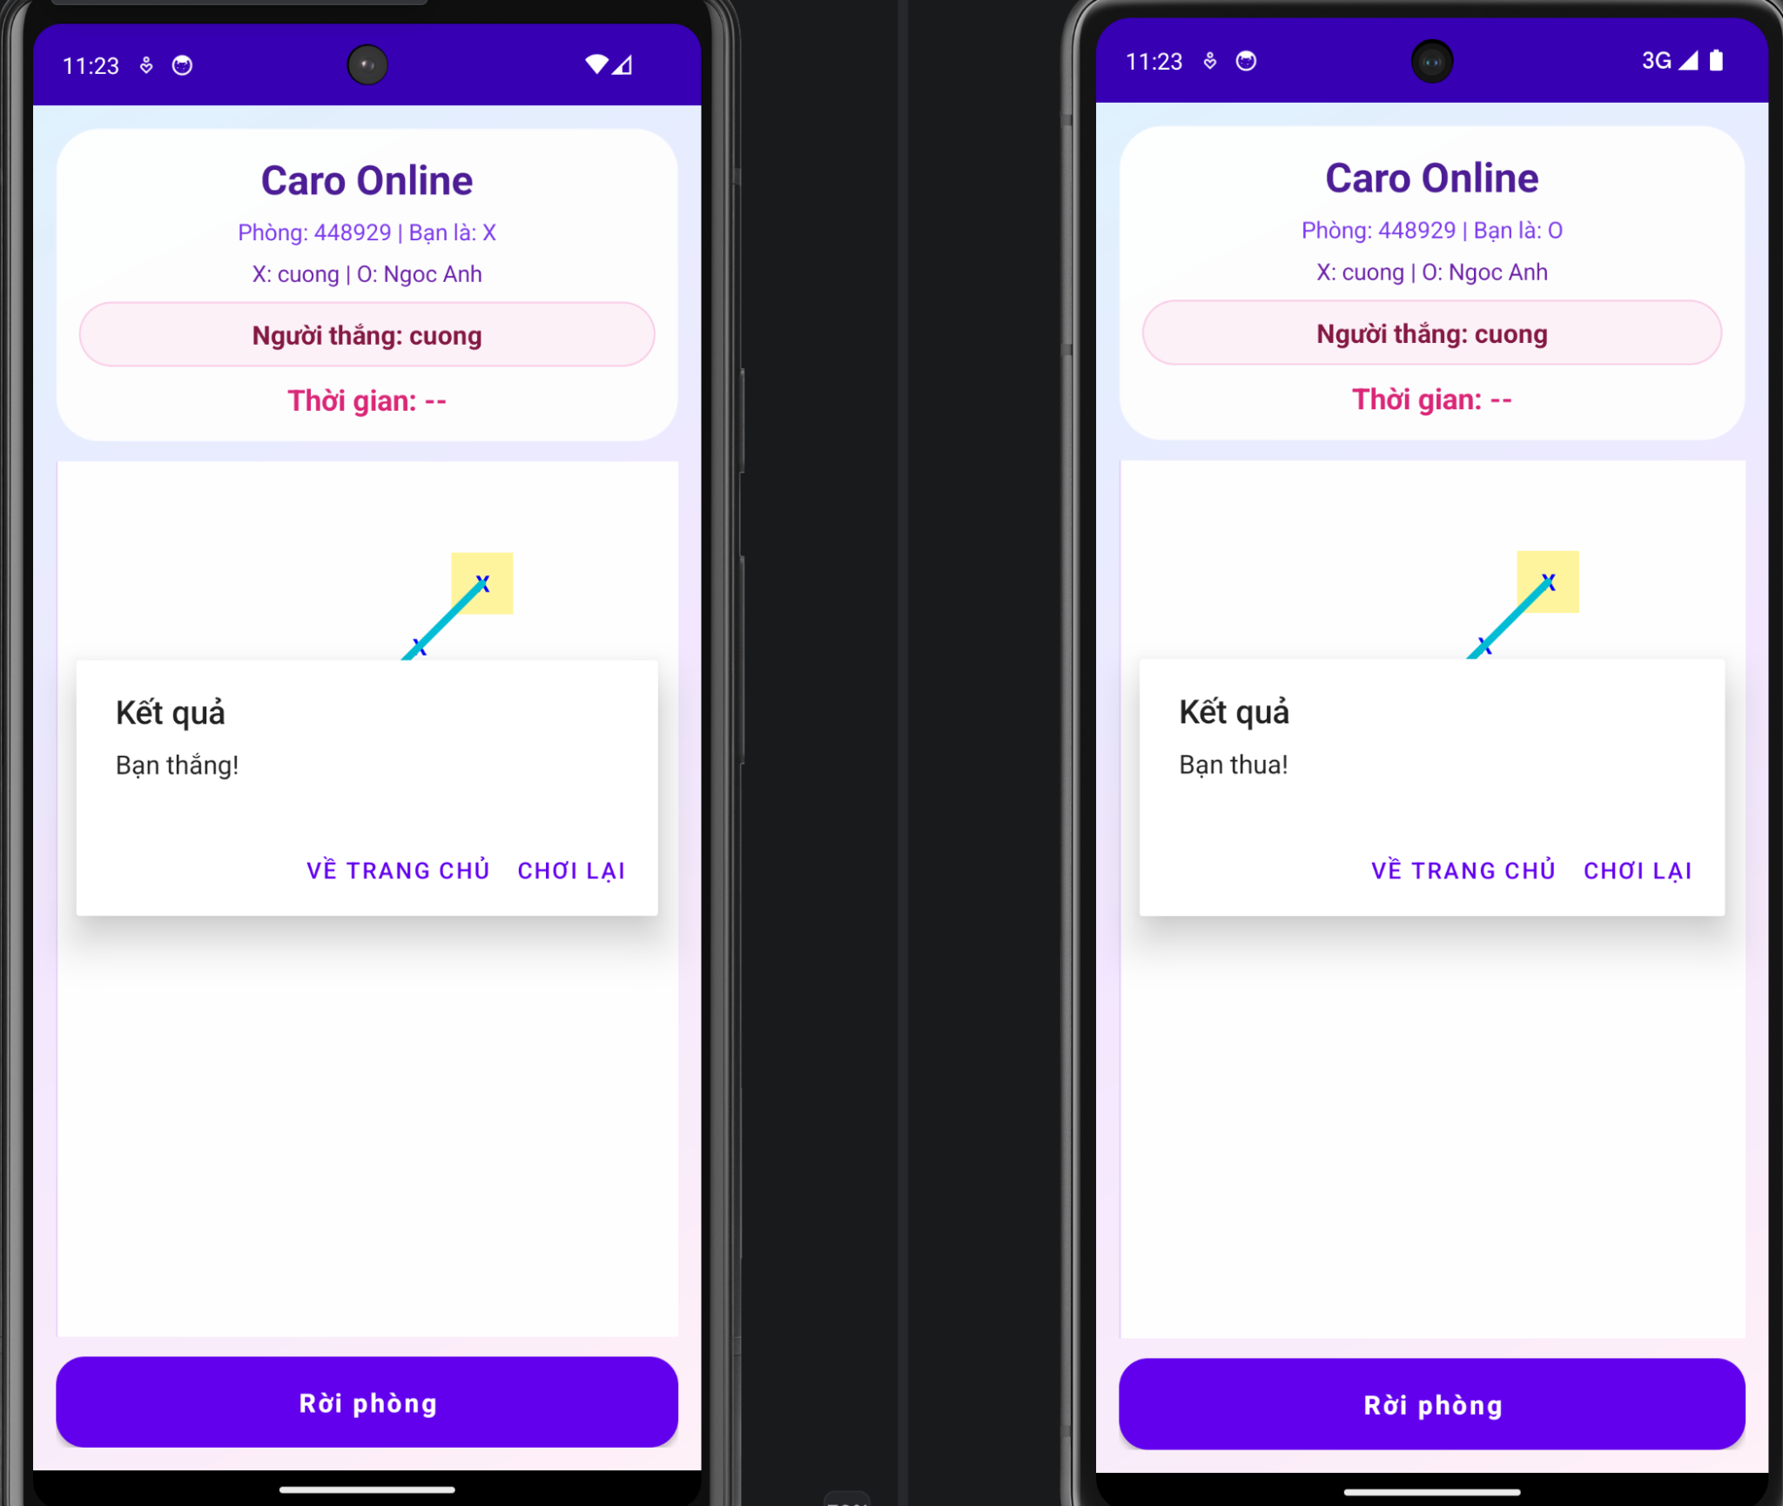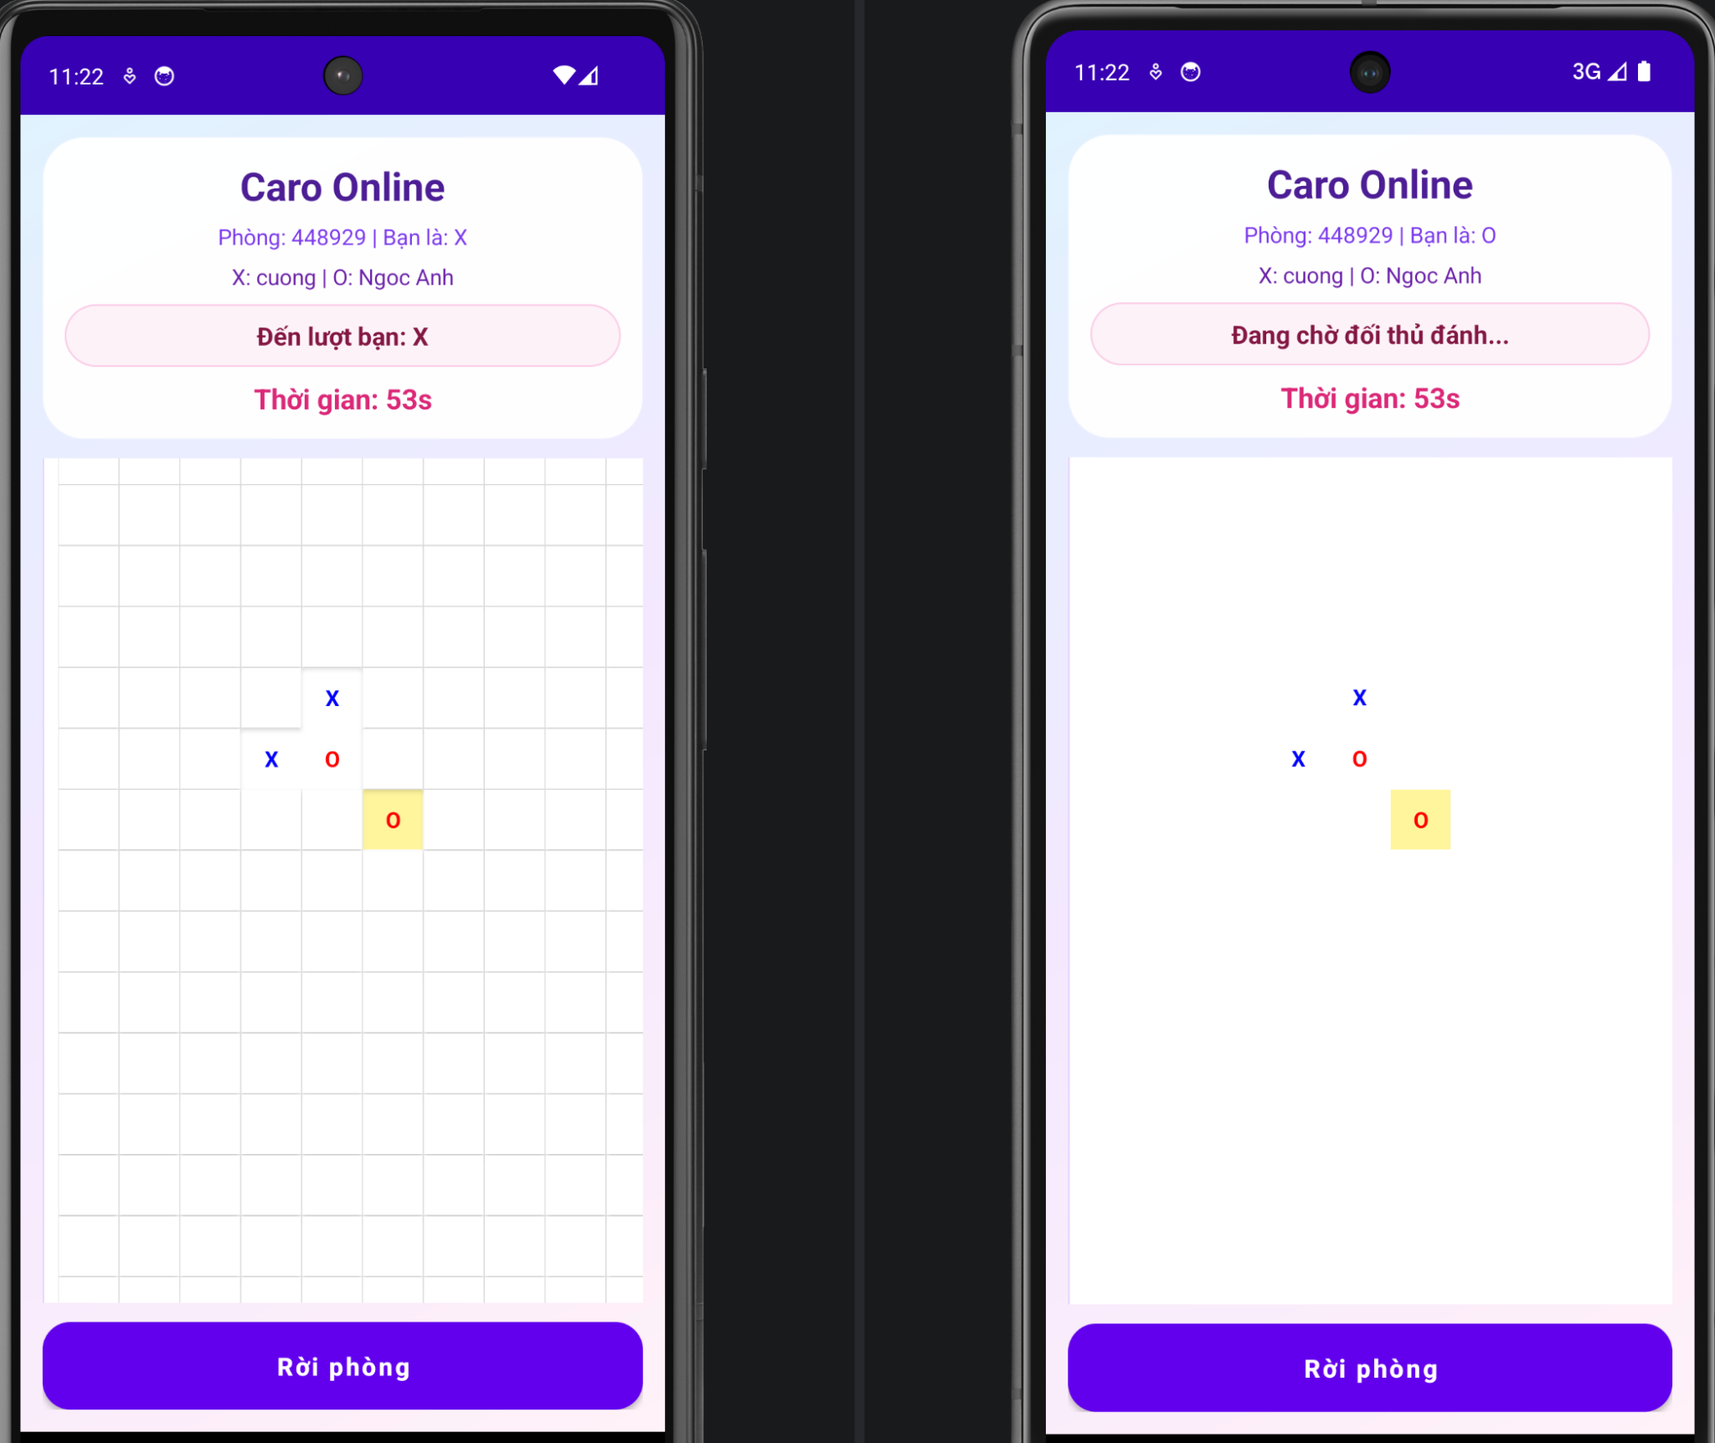

5.6. Bộ đếm thời gian
Trong chế độ online, màn hình hiển thị thời gian còn lại của lượt chơi. Bản hiện tại dùng thời lượng 60 giây mỗi lượt theo yêu cầu cải tiến. Timer giúp tránh tình trạng một người giữ lượt quá lâu và làm ván đấu rõ ràng hơn.

5.7. Đường thắng và dialog kết quả
Khi phát hiện đủ đúng 5 quân liên tiếp, ứng dụng vẽ đường thẳng đi qua chuỗi quân thắng trước khi hiển thị dialog. Dialog kết quả cho biết người dùng thắng/thua và cung cấp hai lựa chọn: về trang chủ hoặc chơi lại. Với chế độ online, nếu một người bấm chơi lại, máy còn lại nhận yêu cầu xác nhận.
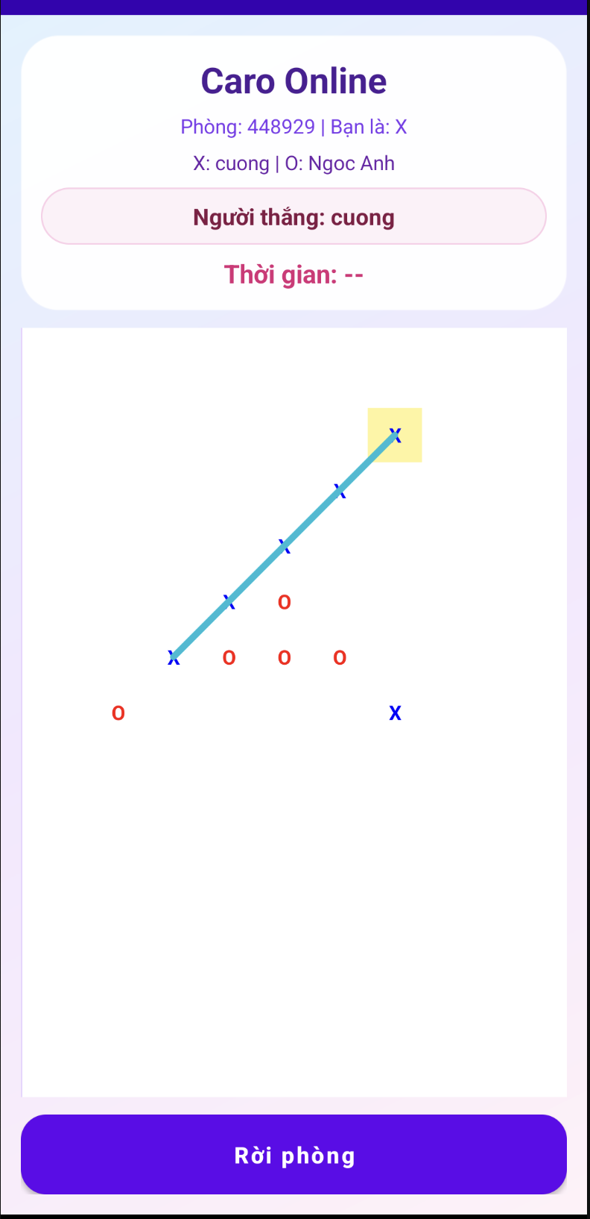

5.8. Lịch sử đấu
HistoryActivity hiển thị danh sách trận đã chơi, gồm kết quả thắng/thua/hòa, chế độ AI hoặc Online, người thắng, tổng số nước và thời gian. Chức năng này giúp người dùng theo dõi quá trình chơi và kiểm chứng thống kê.
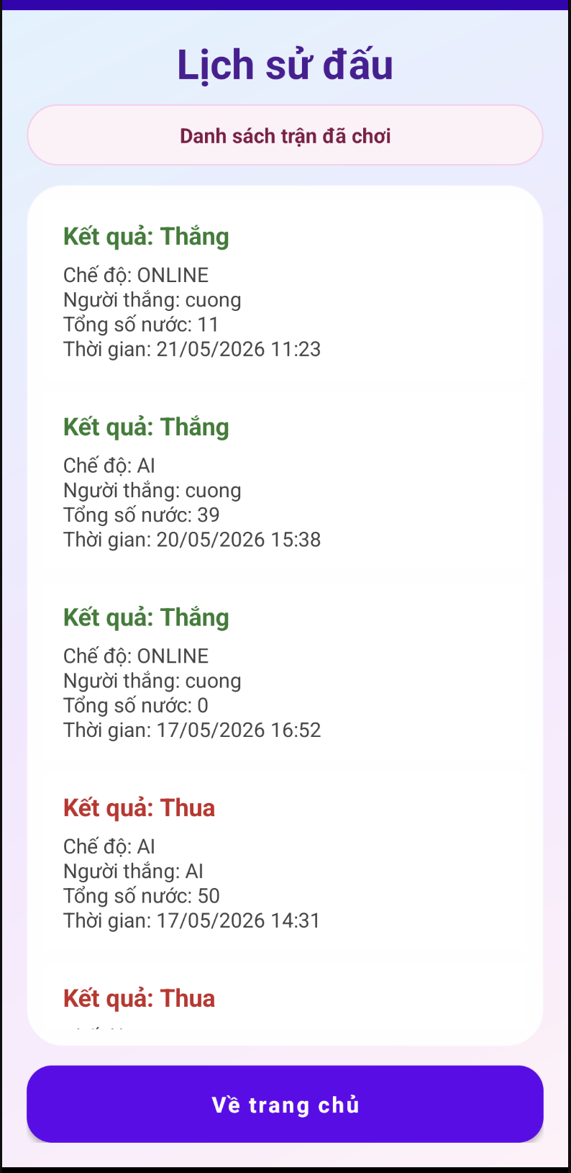

5.9. Bảng xếp hạng
RankingActivity hiển thị top người chơi có điểm cao nhất. Điểm xếp hạng ưu tiên kết quả chơi online, giúp người dùng có động lực thi đấu với người khác. Mỗi dòng ranking gồm hạng, tên, email, điểm, tổng trận, thắng, thua và hòa.
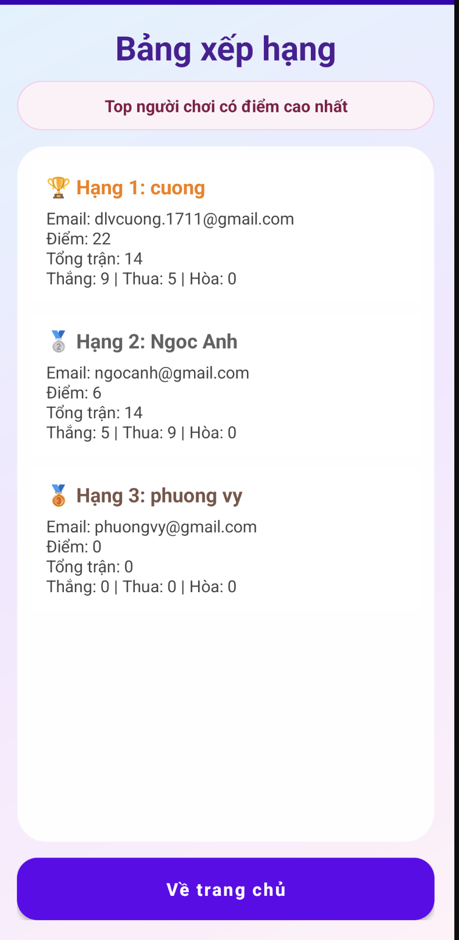

5.10. About
Màn hình About mô tả tổng quan ứng dụng, chức năng chính, công nghệ sử dụng, tác giả và phiên bản. Đây là phần giúp bài đồ án có thông tin giới thiệu đầy đủ khi demo.
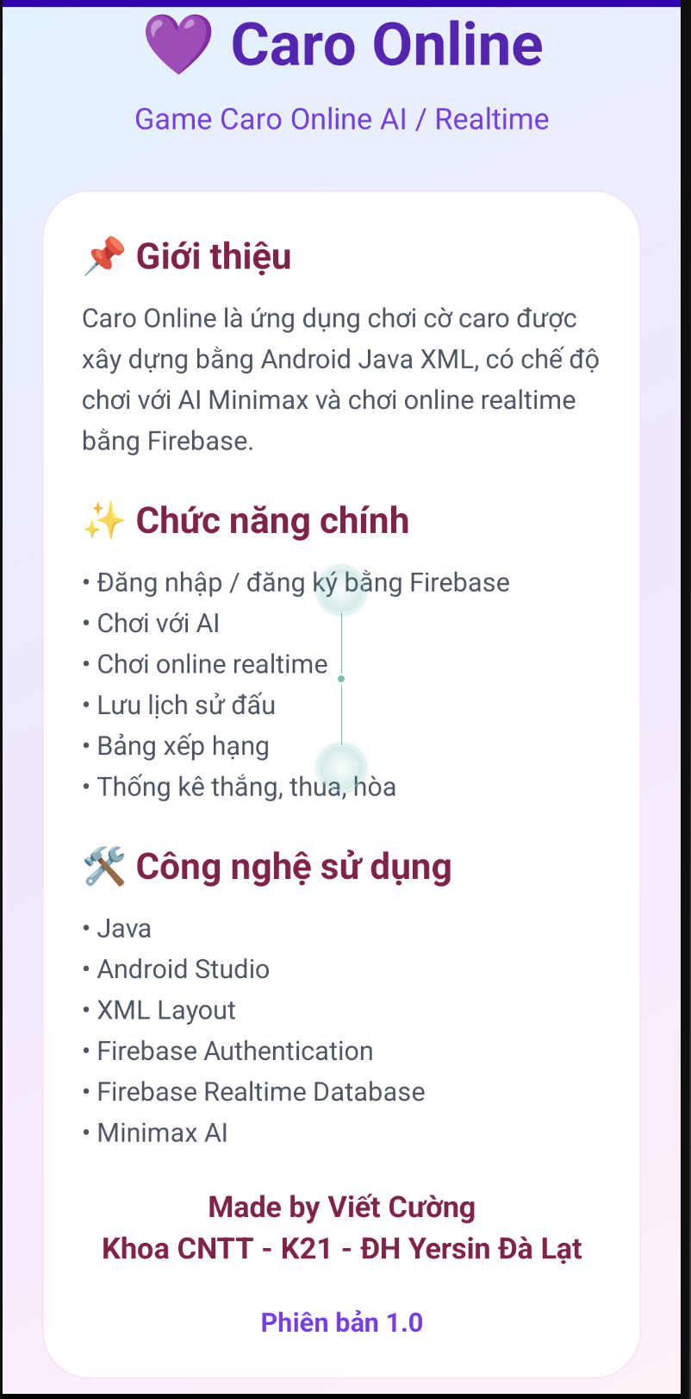

6. THUẬT TOÁN AI MINIMAX VÀ XỬ LÝ THẮNG THUA

6.1. Ý tưởng Minimax
Minimax là thuật toán tìm kiếm nước đi cho trò chơi đối kháng hai người. AI giả định người chơi luôn chọn nước tốt nhất cho mình, từ đó mô phỏng nhiều nước đi trong tương lai và chọn phương án có điểm cao nhất cho AI.
Trong Caro, số lượng ô trống lớn nên không thể duyệt toàn bộ trạng thái đến cuối ván. Vì vậy AI thường giới hạn độ sâu tìm kiếm, chỉ xét những ô gần khu vực đã có quân và dùng hàm đánh giá để chấm điểm thế cờ.

6.2. Hàm đánh giá thế cờ
Hàm đánh giá cần ưu tiên các chuỗi quân có khả năng thắng cao, ví dụ: năm quân liên tiếp, bốn quân mở, ba quân mở, đồng thời chặn các chuỗi nguy hiểm của người chơi. AI vừa phải tấn công để tạo chuỗi thắng, vừa phải phòng thủ khi người chơi sắp đủ 5 quân.
Tình huống | Ý nghĩa | Cách xử lý mong muốn
AI có 4 quân liên tiếp còn một đầu mở | Cơ hội thắng ngay | Ưu tiên đánh vào ô còn thiếu.
Người chơi có 4 quân liên tiếp | Nguy cơ thua ngay | Chặn ngay ô nguy hiểm.
AI có 3 quân mở hai đầu | Tạo áp lực | Tăng điểm thế cờ để phát triển chuỗi.
Người chơi có nhiều hướng tấn công | Nguy hiểm kép | Ưu tiên nước chặn có giá trị cao hơn.

6.3. Kiểm tra thắng/thua
Sau mỗi nước đi, hệ thống kiểm tra bốn hướng: ngang, dọc, chéo chính và chéo phụ. Nếu có đúng 5 quân liên tiếp cùng ký hiệu thì xác định người thắng. Việc kiểm tra đúng 5 quân giúp tránh trường hợp chuỗi dài hơn quy định vẫn được tính thắng khi luật yêu cầu đúng 5.
- Duyệt từ ô vừa đánh theo hai chiều của từng hướng.
- Đếm số quân liên tiếp cùng loại.
- Lưu tọa độ đầu và cuối chuỗi thắng để vẽ đường thắng.
- Khóa bàn cờ và cập nhật kết quả khi có winner.

6.4. Xử lý đồng bộ online
Trong chế độ online, mỗi thiết bị lắng nghe thay đổi trên node room tương ứng. Khi một người đánh, thiết bị cập nhật board và turn lên Firebase. Thiết bị còn lại nhận sự kiện thay đổi, vẽ lại bàn cờ và cập nhật trạng thái lượt. Cách này giúp hai máy có cùng dữ liệu mà không cần tự xây dựng server riêng.

6.5. Pseudo-code xử lý một nước đánh
- Nếu ô đã có quân hoặc gameOver thì bỏ qua
- Nếu chưa đến lượt người chơi hiện tại thì thông báo/chặn thao tác
- Gán ký hiệu X/O vào ô được chọn
- Cập nhật lastMove để tô màu ô vừa đánh
- Kiểm tra đúng 5 quân liên tiếp theo 4 hướng
- Nếu thắng: lưu winner, vẽ đường thắng, cập nhật thống kê và lịch sử
- Nếu chưa thắng: đổi turn và tiếp tục ván đấu

7. KIỂM THỬ ỨNG DỤNG

7.1. Mục tiêu kiểm thử
Kiểm thử nhằm bảo đảm các chức năng chính hoạt động đúng trên máy ảo/thiết bị thật, đặc biệt là các tình huống realtime giữa hai thiết bị. Các test case tập trung vào đăng nhập, chơi AI, tạo phòng, tham gia phòng, đồng bộ lượt, kết thúc ván và cập nhật thống kê.

7.2. Bảng test case
Kịch bản | Dữ liệu/Thao tác | Kết quả mong đợi
Đăng ký hợp lệ | Nhập tên, email mới, mật khẩu trùng nhau | Tạo tài khoản, lưu user, chuyển/cho phép đăng nhập.
Đăng ký sai xác nhận mật khẩu | Mật khẩu và nhập lại khác nhau | Hiển thị thông báo lỗi, không tạo tài khoản.
Đăng nhập hợp lệ | Email và mật khẩu đúng | Vào trang chủ, hiển thị username/email.
Chơi AI | Người chơi đánh một ô trống | X xuất hiện, AI đánh O, ô AI vừa đánh được tô màu.
Thắng AI/Online | Tạo đúng 5 quân liên tiếp | Vẽ đường thắng, hiển thị dialog kết quả, lưu lịch sử.
Tạo phòng online | Bấm Tạo phòng mới | Sinh mã phòng, hiển thị trạng thái chờ người chơi thứ hai.
Tham gia phòng | Máy 2 nhập đúng mã phòng | Hai máy vào cùng room, X/O hiển thị đúng.
Đồng bộ lượt | Máy X đánh một ô | Máy O nhận board mới, trạng thái chuyển sang lượt O.
Chơi lại online | Một người bấm chơi lại | Máy còn lại nhận dialog xác nhận chơi lại.
Bảng xếp hạng | Sau trận online | Điểm và số trận được cập nhật, ranking sắp xếp đúng.

7.3. Kết quả kiểm thử
Qua quá trình chạy thử trên hai máy ảo Android, ứng dụng đáp ứng được các luồng chính: đăng nhập/đăng ký, tạo phòng, vào phòng, đồng bộ nước đánh, hiển thị người thắng, lưu lịch sử và bảng xếp hạng. Giao diện hiển thị đồng nhất giữa các màn hình và phù hợp với chủ đề Caro Online.
Một số tình huống cần tiếp tục kiểm thử nâng cao gồm mất mạng giữa trận, người chơi thoát app đột ngột, nhiều người vào cùng một phòng, dữ liệu Firebase bị xóa thủ công hoặc thời gian thiết bị không đồng bộ.

8. ĐÁNH GIÁ KẾT QUẢ, HẠN CHẾ VÀ HƯỚNG PHÁT TRIỂN

8.1. Ưu điểm
- Có đầy đủ chức năng cốt lõi của một game mobile online: tài khoản, chơi AI, chơi realtime, lịch sử và ranking.
- Giao diện đã được làm mới theo phong cách hiện đại, màu sắc đồng bộ và dễ nhận diện.
- Firebase giúp triển khai realtime nhanh, không cần tự xây dựng backend riêng.
- Có xử lý trải nghiệm chơi: tô màu nước vừa đánh, đếm giờ, vẽ đường thắng, dialog kết quả và chơi lại.
- Cấu trúc mã nguồn chia theo Activity rõ ràng, phù hợp để trình bày và bảo trì trong phạm vi đồ án.

8.2. Hạn chế
- Ứng dụng vẫn phụ thuộc vào kết nối Internet khi chơi online.
- AI Minimax bị giới hạn độ sâu nên chưa thể tối ưu tuyệt đối trong mọi thế cờ.
- Chưa có chat trong phòng, danh sách bạn bè hoặc hệ thống mời bạn.
- Chưa có chế độ xem lại ván đấu theo từng nước.

8.3. Hướng phát triển
- Tối ưu AI bằng alpha-beta pruning, giới hạn candidate quanh vùng có quân và cải thiện hàm đánh giá.
- Thêm chat trong phòng, avatar, âm thanh, hiệu ứng thắng và tùy chỉnh bàn cờ.
- Thêm chế độ giải đấu, hệ thống Elo hoặc mùa rank.
- Bổ sung Firebase Security Rules để kiểm soát quyền ghi dữ liệu phòng và thống kê.
- Tạo lịch sử replay để người dùng xem lại toàn bộ ván đấu.
- Đóng gói APK/AAB và thử nghiệm trên nhiều kích thước màn hình.

9. KẾT LUẬN
Đề tài Caro Online đã áp dụng được nhiều kiến thức của môn Lập trình di động: xây dựng giao diện Android bằng XML, lập trình Activity bằng Java, xử lý sự kiện, quản lý trạng thái game, tích hợp Firebase Authentication, Firebase Realtime Database và thuật toán AI Minimax.
Ứng dụng không chỉ đáp ứng chức năng chơi caro cơ bản mà còn có trải nghiệm hoàn chỉnh hơn: đăng nhập, đăng ký, thống kê, chơi với AI, chơi online realtime, lịch sử đấu, bảng xếp hạng, About, tô màu nước vừa đánh, đường thắng và dialog chơi lại. Đây là nền tảng tốt để tiếp tục phát triển thành một sản phẩm game mobile hoàn thiện hơn.

10. PHỤ LỤC

10.1. Liên kết mã nguồn
GitHub: https://github.com/vietcuongcute/CaroOnline

10.2. Danh sách màn hình trong ứng dụng
- Màn hình đăng ký tài khoản.
- Màn hình đăng nhập.
- Màn hình trang chủ.
- Màn hình chơi với máy.
- Màn hình lobby online.
- Màn hình phòng chơi online.
- Màn hình kết quả/chơi lại.
- Màn hình lịch sử đấu.
- Màn hình bảng xếp hạng.
- Màn hình About.

10.3. Gợi ý trình bày demo
- Demo đăng ký/đăng nhập bằng Firebase Auth.
- Demo Home hiển thị thống kê tài khoản.
- Demo chơi với AI và AI tự đánh sau lượt người chơi.
- Demo hai máy tạo phòng/tham gia phòng, đánh realtime và hiển thị lượt.
- Demo vẽ đường thắng, dialog kết quả, chơi lại và lịch sử/ranking cập nhật.

